元請確認欄

危険性又は有害性の特定標準モデル

作 業 名 | 鉄骨建方作業 | 使用設備・機械 | ・タワークレーン・定置式クレーン・移動式クレーン（つり上げ荷重５ｔ以上）・柱ジョイント足場  （コラムステージ等）・つり枠足場・トピック・高所作業車・つりビーム・自動玉掛け取外し機
施工会社名 |  | 使用工具・機器 | ・つり上げ用治具・クランプ類（レンフロークランプ・梁つり上げ用クランプ）・チェーンブロック・ターンバックル  ・玉掛ワイヤロープ・ナイロンスリング・シャックル・介錯ロープ・控え用ワイヤロープ・結束用短尺ワイヤー・つり袋  ・仮締めボルト・手ハンマー・大ハンマー・ラジェット・しの・メガネクランプ・ボール芯・わり・ジャーナルジャッキ  ・無線機・呼子・下げ振り・ピアノ線・重錘・スケール・歪直しワイヤー・歪直しチェーン・歪直し用レバーブロック
工 法 等 |  | 安全設備・保護具 | ・保護帽・安全帯（二丁掛け）・安全靴・皮手袋・水平親綱ロープ・親綱支柱・縦親綱・ロリップ・安全ブロック・水平ネット・垂直ネット・柱昇降用タラップ・はしご式タラップ・手掛け・足掛け・バリケード・カラーコーン・トラロープ・安全標識
工 事 名 |  | 使用資材 | ・敷き鉄板・養生用ベニヤ板・ゴムマット・枕木（バタ角）・当て物・足場板・番線・シート・防災シート・地組用架台  ・つり上げ用ピース（柱・梁）・歪直し用ピース・親綱取付け用ピース・ネット取付け用ピース・足場つなぎ受けピース  ・つり枠足場用ピース・コラムステージ取付け用ピース・外部足場受けブラケット・梁筋受用カンザシ金物
作業期間 | 令和 年 月 日 ～ 令和 年 月 日 | 作業に必要な資格と  配置予定者 | ・移動式クレーン運転士： ・足場の組立等作業主任者：  ・クレーン運転士： ・フォークリフト運転技能講習修了者：  ・建築物等の鉄骨の組立等作業主任者： ・高所作業車運転技能講習修了者：  ・玉掛技能講習修了者： ・玉掛作業責任者：  ・車両誘導者： ・合図者：  ・監視人：
担当職長名
作成年月日 | 令和 年 月 日作成 | 施工会社・関係者  周知記録（サイン） | 令和 年 月 日
改訂年月日 | 令和 年 月 日改訂
作成責任者 |  | 打合せ事項  確認事項等

評価 | 危険有害要因の評価基準 | 危険度
６ | 抜本的な対応が必要 | ５
５ | 即座に対策が必要 | ４
４ | 何らかの対策が必要 | ３
３ | 現時点で対策の必要なし | ２
２ | 極めて小さい（受け入れ可能） | １
安全対策の評価 | 効 果  実現性 |  | 大 | 中 | 小
 |  |  | ３ | ２ | １
 | 困 難 | ３ | ６ | ５ | ４
 | 努力すれば可能 | ２ | ５ | ４ | ３
 | 可 能 | １ | ４ | ３ | ２
評価 | 危険有害要因の評価基準 | 危険度
６ | 極めて大きい（受け入れ不可能） | ５
５ | かなり大きい（受け入れ不可能） | ４
４ | 中程度（受け入れ可能） | ３
３ | 小さい(許容範囲内) | ２
２ | 極めて小さい（受け入れ可能） | １
危険の見積り | 重大性  可能性 |  | 極めて重大  (死亡・障害) | 重 大  大けが  (休業４日以上) | 軽微  打撲・切傷  (休業３日以下)
 |  |  | ３ | ２ | １
 | 発生の確率は高い  （半年に１回程度） | ３ | ６ | ５ | ４
 | 時々発生する  （２～３年に１回程度） | ２ | ５ | ４ | ３
 | 発生の確率は低い  （５年以上に１回程度） | １ | ４ | ３ | ２
作業工程 | 作業の順序 | 危険性又は有害性の特定 | 危険の見積り |  |  |  | リスク低減措置 | 危険性又は  有害性に  接する人 | 安全対策の評価 |  |  |  | 備 考
 |  |  | 可能性 | 重大性 | 評 価 | 危険度 |  |  | 実効性 | 効 果 | 評 価 | 危険度
１ 建方前作業 | １）アンカーボルト埋込み | ・手指のはさまれ |  |  |  |  | ・皮手袋を使用する | 作業者
 | ２）コンクリート打設 | ・梁、スラブ筋上の転倒 |  |  |  |  | ・ベースマットの敷き並べる | 作業者
 | ３）ベース下モルタル | ・転倒によるアンカーボルト柱主筋への激突 |  |  |  |  | ・柱鉄筋頭部を養生（キャップ取付け等）する | 作業者
２ 準備 | １）事前打合せの実施
 | ２）作業床の設備、整頓
 | ① 不要材の片付け
 | ② 開口部養生 | ・足場からの墜落 |  |  |  |  | ・墜落防止整備を先行設置する | 職長
 | ③ 足場、通路の設備 | ・床端部からの墜落 |  |  |  |  | ・開口部を養生する | 職長
 | ３）飛来・落下防止設備の整備 | ・開口部からの墜落 |  |  |  |  | ・作業開始前の危険予知活動を実施する | 作業者
 | ４）墜落防止設備の整備
 | ５）荷取りステージ・ヤードの整備、補強
 | ６）ベント等仮受け構台の整備 | ・構台組立資材の崩壊 |  |  |  |  | ・構台組立資材の重量確認、構台強度の確認する | 職長
 | ７）地組み架台・構台の整備 | ・構台組立資材の崩壊 |  |  |  |  | ・架台、構台組立資材の固定する | 作業主任者
 | ８）使用資材、機材及び工具の用意
 | ９）電源、溶接設備の準備 | ・感電災害 |  |  |  |  | ・有資格者による電源設備を設置する | 作業者
 | 10）ベース・アンカーボルトの確認
 | 11）新規入場者教育 |  |  |  |  |  |  | 職長
 | 12）作業開始前ミーティング |  |  |  |  |  |  | 職長
 | 13）資材、機材及び工具の点検・確認 | ・飛来落下災害 |  |  |  |  | ・不良資材・機材・工具の撤去・廃棄する | 作業主任者

作業工程 | 作業の順序 | 危険性又は有害性の特定 | 危険の見積り |  |  |  | リスク低減措置 | 危険性又は  有害性に  接する人 | 安全対策の評価 |  |  |  | 備 考
 |  |  | 可能性 | 重大性 | 評 価 | 危険度 |  |  | 実効性 | 効 果 | 評 価 | 危険度
３ 鉄骨荷おろし・仮置き | １）仮置き場所の整備、枕木等の配置
 | ２）クレーンの誘導、据付け | ・第三者災害 |  |  |  |  | ・誘導者を配置する | 職長
 |  |  |  |  |  |  | ・逸走防止に車止めをかませる | 運転手
 | ３）トラックの誘導・固定 | ・第三者災害
 | ４）立入禁止措置 | ・その他作業者、第三者災害 |  |  |  |  | ・バリケード等の立入禁止措置、監視人を配置する | 作業指揮者
 | ５）積荷の荷姿確認 | ・荷崩れ |  |  |  |  | ・荷おろし責任者による積荷状況の確認する | 荷下責任者
 | ６）玉掛け |  |  |  |  |  |  | 玉掛者
 | ７）地切り、巻上げ | ・鉄骨にはさまれ、激突され |  |  |  |  | ・地切り直後一旦停止をする | 玉掛者
 |  | ・荷台上からの墜落 |  |  |  |  | ・荷台上の一人作業を禁止する | 荷取責任者
 |  | ・移動式クレーンの転倒 |  |  |  |  | ・つり上げ能力を超えた作業を禁止する | 玉掛作業  責任者
 | ８）旋回移動 | ・移動式クレーンの転倒 |  |  |  |  | ・つり上げ能力を超えた作業を禁止する | 玉掛作業  責任者
 | ９）つり荷巻下げ | ・鉄骨にはさまれ、激突され |  |  |  |  | ・合番者の動作を確認する | 合図者
 | 10）つり荷の一旦停止 | ・鉄骨にはさまれ、激突され |  |  |  |  | ・合番者の動作を確認する | 合図者
 | 11）枕木配置修正 | ・鉄骨材の転倒 |  |  |  |  | ・枕木に乗る場所の安定を確認する | 玉掛者
 | 12）つり荷の着地 | ・鉄骨材の転倒 |  |  |  |  | ・鉄骨材の動き、指先、足先に注意する | 合図者
 | 13）つり荷の安定確認 | ・鉄骨材の転倒 |  |  |  |  | ・必要に応じて鉄骨材を固定する | 玉掛者
 | 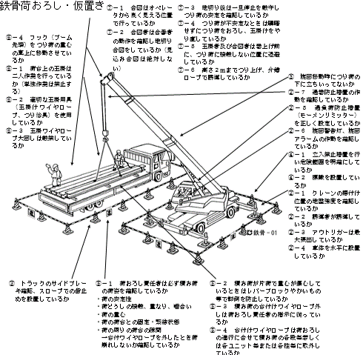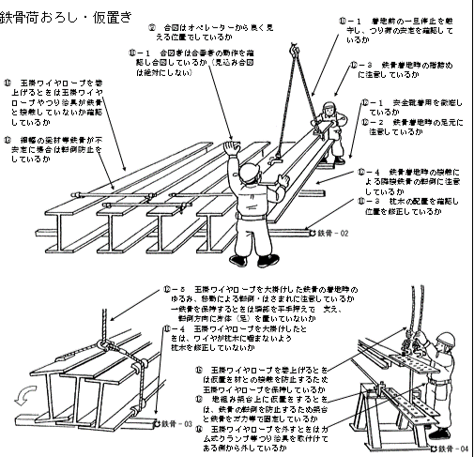

作業工程 | 作業の順序 | 危険性又は有害性の特定 | 危険の見積り |  |  |  | リスク低減措置 | 危険性又は  有害性に  接する人 | 安全対策の評価 |  |  |  | 備 考
 |  |  | 可能性 | 重大性 | 評 価 | 危険度 |  |  | 実効性 | 効 果 | 評 価 | 危険度
３ 鉄骨荷おろし・仮置き | 14）玉掛ワイヤロープの外し | ・鉄骨材の転倒 |  |  |  |  | ・鉄骨材を動揺させない | 玉掛者
 | 15）つり治具の接触確認 | ・鉄骨材の転倒 |  |  |  |  | ・鉄骨に接触しないようつり治具を保持する | 玉掛者
 | 16）玉掛ワイヤロープの巻上げ | ・鉄骨材の転倒
４ 柱建方 | １）仮設部材、ピース類先付け | ・先付け部材の外れによる落下 |  |  |  |  | ・先付けピース、仮設部材の固定確認（溶接状況、ピンの差込み、ボルトの締り、等）をする | 作業者
 | ２）柱玉掛け、建起し | ・柱材及び仮設材の落下、荷振れ、回転 |  |  |  |  | ・つり治具の引っ掛かり、玉掛ワイヤロープのヨリの確認をする | 作業者
 |  |  |  |  |  |  | ・ブーム先端位置（フック位置）を玉掛け位置の真上に移動、柱材の介錯しながら建起こす | 玉掛者
 |  |  |  |  |  |  | ・建起し周囲からの退避をする | 職長
 | ３）柱建入れ | ・はさまれ、激突され |  |  |  |  | ・アンカーボルト、柱ジョイント上でのつり荷の一旦停止をする | 玉掛合図者
 |  | ・柱の転倒 |  |  |  |  | ・アンカーボルト締付け、歪直しワイヤロープ張り（必要時） を確認する | 作業者
 | ４）玉掛ワイヤロープの外し | ・墜落 |  |  |  |  | ・安全ブロック、ロリップを使用する | 作業者
５ 地組み | １）地組みヤード設備 | ・ヤード床面での転倒 |  |  |  |  | ・床段差の解消、資材の整理整頓をする | 職長
 | ２）地組み架台・足場・架台組立て | ・転倒、（大規模の場合）墜落 |  |  |  |  | ・構台組立て時の足場の確保、足場の点検をする | 職長
 | ３）鉄骨材据付け・組立て | ・はさまれ、激突され |  |  |  |  | ・架台上の鉄骨材の転倒防止措置・固定をする | 作業指揮者
 | ４）地組み材揚重 | ・はさまれ、激突され |  |  |  |  | ・重心の確認・表示をする | 作業指揮者
６ 大梁の取付け  （続く） | １）仮設設備、同時揚重資材の取付け | ・仮設部材等の落下 |  |  |  |  | ・先付けピース、仮設部材の固定確認（溶接状況、ピンの差込み、ボルトの締り等）をする | 作業者
 |  | ・同時揚重資材の落下 |  |  |  |  | ・同時揚重資材の固定を確認する | 作業者
 |  | ・梁材の転倒 |  |  |  |  | ・梁材の転倒防止措置をする | 作業者
 | ２）玉掛け | ・梁の落下
 | ３）地切り | ・梁の回転、振れによるはさまれ、激突され |  |  |  |  | ・適切なつり治具を使用する（カム式禁止） | 玉掛者

作業工程 | 作業の順序 | 危険性又は有害性の特定 | 危険の見積り |  |  |  | リスク低減措置 | 危険性又は  有害性に  接する人 | 安全対策の評価 |  |  |  | 備 考
 |  |  | 可能性 | 重大性 | 評 価 | 危険度 |  |  | 実効性 | 効 果 | 評 価 | 危険度
（続き）  （続く） | ４）つり荷の一旦停止、安全確認 | ・梁の回転、振れによるはさまれ、激突され |  |  |  |  | ・地切り直後一旦停止を厳守する | 合図者
 | ５）巻上げ | ・梁の回転、振れによるはさまれ、激突され |  |  |  |  | ・合番者の動作を確認して合図する | 合図者
 |  |  |  |  |  |  | ・介錯ロープによる誘導をする | 玉掛者
 |  |  |  |  |  |  | ・よろいつり時の上下高さ間隔を確保する | 玉掛者
 | ６）上部取付け場所に待機 | ・柱昇降時の墜落 |  |  |  |  | ・安全ブロックを使用する | 作業者
 | ７）大梁を取付け場所に移動 | ・梁に激突され |  |  |  |  | ・確実な合図を行い、見込み合図をしない | 合図者
 |  |  |  |  |  |  | ・微速運転をする | 合図者
 | 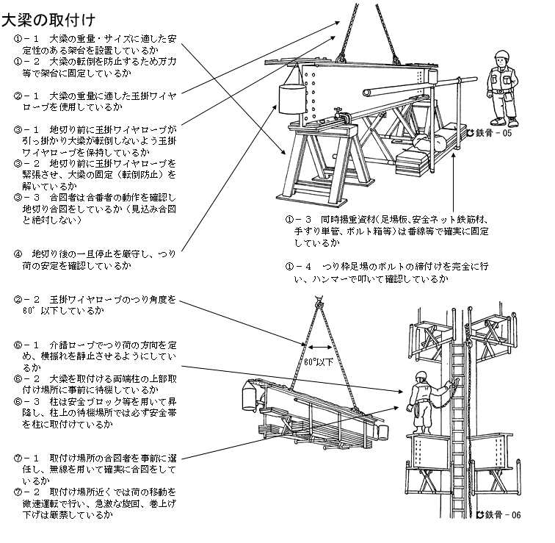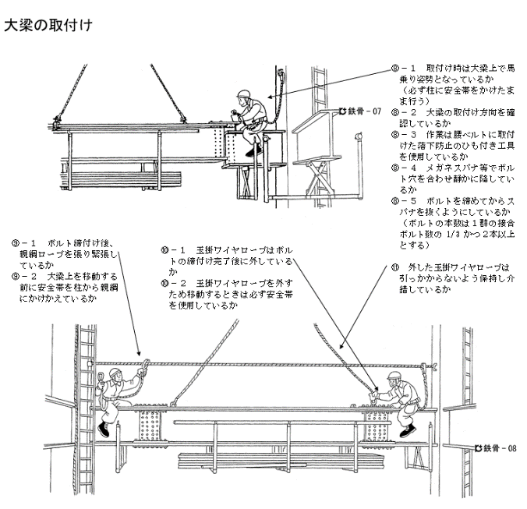
 | ８）大梁の取付け、仮ボルト締め | ・取付け・移動時の墜落 |  |  |  |  | ・安全帯を使用する | 作業者
 |  | ・鉄骨の崩壊 |  |  |  |  | ・接合ボルト本数を２本かつ1/3以上とする | 作業主任者
 | ９）親綱の張渡し | ・取付け、移動時の墜落 |  |  |  |  | ・柱に安全帯をかけたまま張る | 作業者
 | 10）玉掛ワイヤロープの巻下げ、取外し | ・取付け、移動時の墜落 |  |  |  |  | ・安全帯を使用する | 作業者

作業工程 | 作業の順序 | 危険性又は有害性の特定 | 危険の見積り |  |  |  | リスク低減措置 | 危険性又は  有害性に  接する人 | 安全対策の評価 |  |  |  | 備 考
 |  |  | 可能性 | 重大性 | 評 価 | 危険度 |  |  | 実効性 | 効 果 | 評 価 | 危険度
（続き） | 11）玉掛ワイヤロープの巻上げ、旋回 | ・つり治具に激突され |  |  |  |  | ・外した玉掛ワイヤロープ、つり治具を保持する
７ 小梁の取付け | １）仮設設備、同時揚重資材の取付け | ・仮設部材等の落下 |  |  |  |  | ・先付けピース、仮設部材の固定の確認（溶接状況、ピンの差込み、ボルトの締り等）をする | 作業者
 |  | ・同時揚重資材の落下 |  |  |  |  | ・同時揚重資材の固定の確認をする | 作業者
 |  | ・梁材の転倒 |  |  |  |  | ・梁材の転倒防止措置をする | 作業者
 | ２）玉掛け | ・梁の落下 |  |  |  |  | ・適切なつり治具を使用する（カム式禁止） | 玉掛者
 | ３）地切り | ・梁の回転、振れによるはさまれ、激突され |  |  |  |  | ・合番者の動作を確認して合図する | 合図者
 | ４）つり荷の一旦停止、確認 | ・梁の回転、振れによるはさまれ、激突され |  |  |  |  | ・地切り直後一旦停止を厳守する | 合図者
 | ５）巻上げ | ・梁の回転、振れによるはさまれ、激突され |  |  |  |  | ・合番者の動作を確認して合図する | 合図者
 |  |  |  |  |  |  | ・介錯ロープによる誘導をする | 玉掛者
 |  |  |  |  |  |  | ・よろいつり時の上下高さ間隔を確保する | 玉掛者
 | ６）上部取付け場所に待機 | ・柱昇降時の墜落 |  |  |  |  | ・安全ブロックを使用する | 作業者
 | ７）小梁を取付け場所に移動 | ・梁に激突され |  |  |  |  | ・確実な合図を行い、見込み合図をしない | 合図者
 | ８）小梁の取付け、仮ボルト締め | ・取付け・移動時の墜落 |  |  |  |  | ・安全帯を使用する | 作業者
 |  | ・鉄骨の倒壊 |  |  |  |  | ・接合ボルトを本数２本かつ1/3以上にする | 作業主任者
 | ９）親綱の張渡し | ・取付け・移動時の墜落 |  |  |  |  | ・柱に安全帯をかけたまま張る
 | 10）玉掛ワイヤロープの巻下げ、取外し | ・取付け・移動時の墜落 |  |  |  |  | ・安全帯を使用する | 作業者
 | 11）玉掛ワイヤロープの巻上げ、旋回 | ・つり治具に激突され |  |  |  |  | ・外した玉掛ワイヤロープ、つり治具を保持する | 玉掛者
 |  | ・玉掛ワイヤが柱等に引っ掛かる |  |  |  |  | ・柱等を回避するまで合図する | 合図者
８ 小物の取付け | １）母屋・胴縁・間柱の取付け | ・取付け時の墜落 |  |  |  |  | ・安全帯を使用する | 作業者
 |  |  |  |  |  |  | ・近道行動を禁止する（通路・昇降設備の使用徹底） | 作業者
９ 各種先行取込み  （続く） | ・在来水平つり足場材 |  |  |  |  |  | ・資材を結束する | 作業者
 | ・荷取りステージ材 | ・飛来落下 |  |  |  |  | ・重量物を載せる時のボルトの割増しをする | 作業主任者
 | ・通路・さん橋材 | ・梁の崩壊

作業工程 | 作業の順序 | 危険性又は有害性の特定 | 危険の見積り |  |  |  | リスク低減措置 | 危険性又は  有害性に  接する人 | 安全対策の評価 |  |  |  | 備 考
 |  |  | 可能性 | 重大性 | 評 価 | 危険度 |  |  | 実効性 | 効 果 | 評 価 | 危険度
（続き） | ・デッキプレート材 | ・取込み時の墜落 |  |  |  |  | ・１スパンに二箇所以上に積載しない | 作業主任者
 | ・その他（水平・垂直ネット等） |  |  |  |  |  | ・親綱設置及び安全帯を使用する | 作業主任者
10 足場架け | １）つり枠（かご）足場の揚重・運搬 | ・運搬時の墜落 |  |  |  |  | ・運搬時に安全帯を使用する | 作業者
 | ２）つり枠（かご）足場の組立て | ・組立て時の墜落 |  |  |  |  | ・組立て時に安全帯を使用する | 作業者
11 水平・垂直養生ネット張り | ・垂直ネット張り | ・ネット張り時の墜落 |  |  |  |  | ・ネット張り時に安全帯を使用する | 作業者
 | ・水平ネット張り |  |  |  |  |  | ・垂直ネットの柱建方後先行取付けをする | 作業者
12 歪直し | １）使用資材の準備 | ・ワイヤロープ、レバーブロックの破断 |  |  |  |  | ・使用前に点検する | 作業主任者
 | ２）建て入れチェックの段取り | ・柱昇降時の墜落 |  |  |  |  | ・安全ブロック及びロリップを使用する | 作業者
 | ３）ワイヤロープ、レバーブロックの取付け | ・柱昇降時の墜落 |  |  |  |  | ・ワイヤロープの柱建方時の先行取付けをする | 作業主任者
 |  | ・緊張時の横振れ、反発 |  |  |  |  | ・ワイヤロープの接触、絞りの確認をする | 作業者
 | ４）歪の修正 | ・ワイヤロープの破断 |  |  |  |  | ・ワイヤロープの過重緊張の確認をする | 職長
 |  |  |  |  |  |  | ・歪直し作業の周辺区域の立入禁止をする | 職長
 | ５）本締め後、ワイヤロープ撤去 | ・柱昇降時の墜落 |  |  |  |  | ・安全ブロック及びロリップを使用する | 作業者
13 建方後片付け | ・梁上残資材の固定、片付け | ・墜落、飛来落下 |  |  |  |  | ・安全帯を使用する | 作業者
 |  |  |  |  |  |  | ・小物資材荷おろし時に布袋を使用する | 職長
 | ・荷取りヤードの片づけ | ・残材等による転倒 |  |  |  |  | ・残材、工具の片付けをする | 作業者
 | ・荷取ステージ上の片付け | ・墜落、飛来落下 |  |  |  |  | ・安全帯を使用する | 作業者
 |  |  |  |  |  |  | ・小物資材荷おろし時に布袋を使用する | 職長
14 手直し作業  （梁の撤去） | １）玉掛ワイヤロープ取付け | ・梁上からの墜落 |  |  |  |  | ・安全帯を使用する | 作業者
 |  |  |  |  |  |  | ・水平ネット張り後に作業する | 作業主任者
 | ２）ボルト撤去 | ・梁の横振れ等による指詰め |  |  |  |  | ・工具に加える力の加減に注意する | 作業者
 | ３）梁の玉掛け | ・梁上からの墜落 |  |  |  |  | ・安全帯を使用する | 作業者
 | ４）梁の取外し | ・梁上からの墜落 |  |  |  |  | ・安全帯を使用する | 作業者
15 その他

